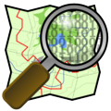 | Osmecum Vélo  Projet #CartoVeloIDF | MOYEN
Cartographier les aménagements cyclables. |  | MOYEN

Ajouter au commentaire de vos groupes de modifications (changeset) le hashtag #CartoVeloIDF : cela nous permet d’établir des statistiques sur les contributions.

Aménagements cyclables | [ cycleway = * ]
La clef cycleway permet de décrire les aménagements présents sur une voie de circulation définie par [ highway = * ].
► Type d’aménagement
Bande cyclable (sur la chaussée) | cycleway = lane
Piste cyclable (parallèle à la chaussée) | cycleway = track (voir Note)
Voie partagée avec les bus | cycleway = share_busway
Note : Une piste cyclable est définie par une géométrie séparée (way) si son trajet est séparé de la chaussée, elle se décrit alors avec le tag [ highway = cycleway ].
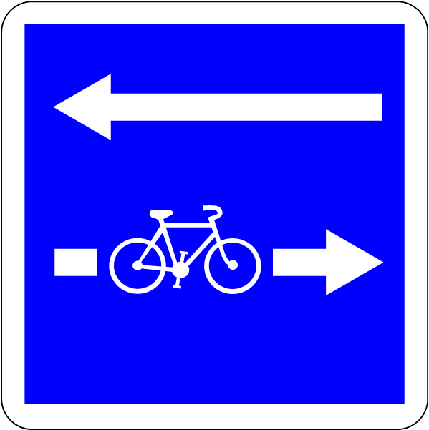
► Double-sens cyclable (DSC)
Un double-sens cyclable peut être indiqué sur une rue à sens unique [ oneway = yes ]. Le terme opposite complète le type d’aménagement.
Contre-sens autorisé sans voie réservée | cycleway = opposite
Bande cyclable à contre-sens | cycleway = opposite_lane
Piste cyclable à contre-sens | cycleway = opposite_track
Voie partagée avec bus à contre-sens | cycleway = opposite_share_busway
Le tag [ oneway:bicycle = no ] permet également de définir un DSC.
► De quel côté ?
La clef cycleway s’utilise si l’aménagement est identique dans les 2 sens. S’il n’est présent que d’un côté, y ajouter le postfixe :left ou :right. Cela permet aussi de décrire des aménagements différents selon le sens de circulation. Le côté s’exprime par rapport au sens de la ligne (way) OpenStreetMap. Exemples :
Piste cyclable du côté gauche | cycleway:left = track
Double-sens cyclable du côté droit | cycleway:right = opposite_lane
Sur voie à sens unique, bande cyclable à droite et piste cyclable en double-sens à gauche | cycleway:right = lane  cycleway:left = opposite_track
De nombreux exemples sont illustrés sur wiki.osm.org/FR:Bicycle
Autorisations et restrictions légales | [ bicycle = * ]
Les cyclistes sont autorisés sur toutes les routes sauf [ highway = motorway | trunk | footway ]. Il n’est utile de préciser la clef bicycle que dans les cas suivants.
Autorisation exceptionnelle sur une voie normalement interdite | bicycle = yes
Voie dédiée aux cyclistes, avec panneau ou marquage au sol | bicycle = designated
Interdit aux cyclistes par un panneau d’interdiction | bicycle = no
Interdit car obligation d’emprunter la piste cyclable | bicycle = use_sidepath
Pas de droit formel mais usage toléré pour les cyclistes | bicycle = permissive
Accepté pied à terre | bicycle = dismount
Voir https://wiki.osm.org/wiki/FR:Bicycle#Restrictions_d'accès

Autres aménagements
► Zone 30  Ajouter les tags [ maxspeed = 30 ] et [ zone:maxspeed = FR:30 ].  Si la rue est à sens unique avec DSC, ajouter [ cycleway = opposite ]. | 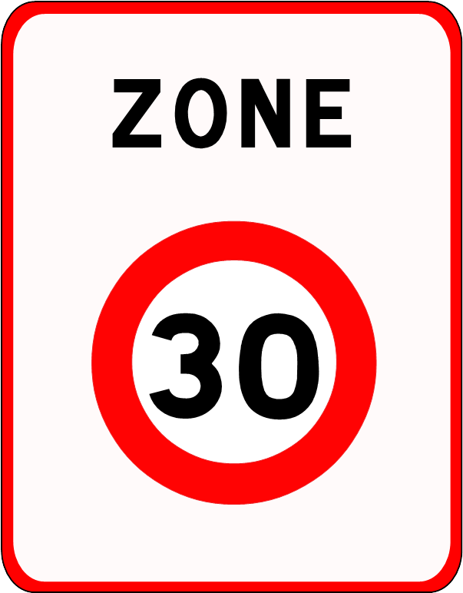
► Zone de rencontre  Utiliser seulement le tag [ highway = living_street ]  La vitesse est définie par défaut et n’a pas besoin d’être précisée. | 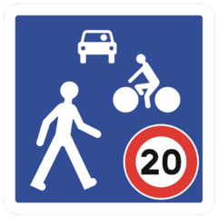
► Voie piétonne  Si seul le panneau Piétons (B22b) est présent, la voie est interdite aux vélos : utiliser [ highway = footway ]. S’il est associé au panneau Vélo (B22a), utiliser [ highway = path ] + [ bicycle = yes ]. | 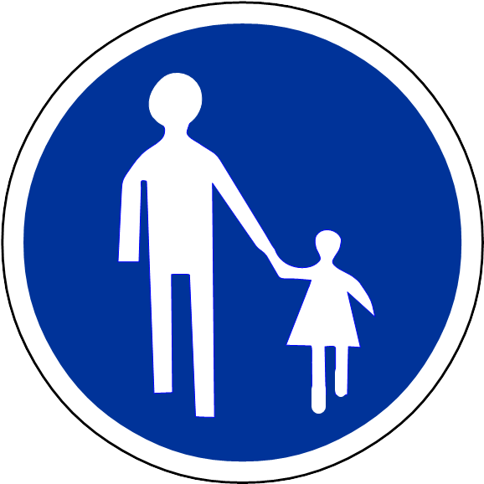  
► Voie verte  Appliquer les tags [ highway = * ] + [ foot = designated ] + [ bicycle = designated ] + [ motor_vehicle = no ] + [ traffic_sign = FR:C115 ] | 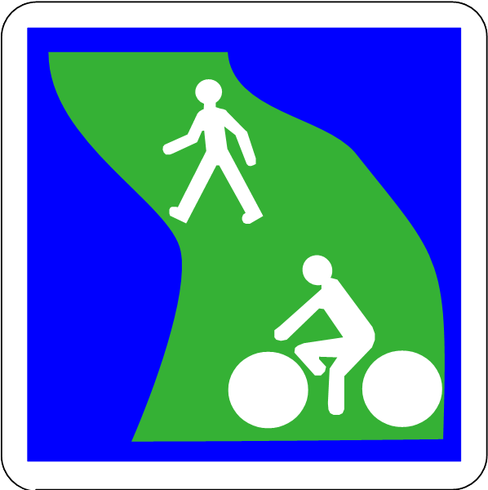
► Voie centrale à chaussée banalisée ou Chaucidou  Pas de tag spécifique mais un combinaison descriptive de 4 tags :  [ highway = * ], [ cycleway = lane ], [ lanes = 1 ] et [ oneway = no ] | 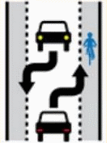

Cet aide-mémoire a été réalisé dans le cadre du projet d’acquisition et de maintenance des données vélo sur OpenStreetMap en Île-de-France.
  www.iledefrance-mobilites.fr |   www.mdb-idf.org |   www.geovelo.fr |   wwww.cartocite.fr
 | Osmecum : série de vademecum pour OSM  © OpenStreetMap & contributeurs, 2018 - CC BY SA  wiki.osm.org/WikiProject_France/Vélo_en_Île-de-France

